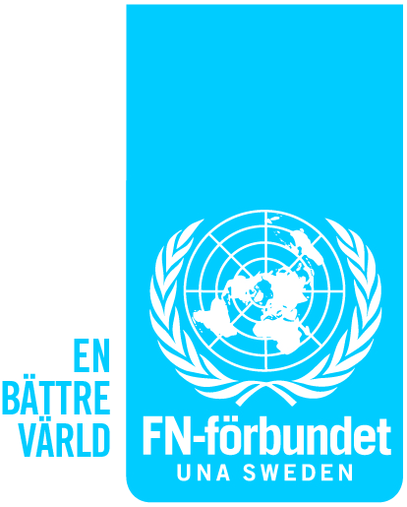

Var med och skapa en minfri värld!

Hej Isabella Lövin, minister för internationellt utvecklingssamarbete!
En minfri värld är en förutsättning för långsiktig fred och säkerhet. Det är också nödvändigt för att människor ska kunna gå vidare efter konflikter och återfå hoppet inför framtiden. Trots det har Sveriges regering minskat stödet till minröjning med 46 procent sedan 2012.
Jag stödjer Svenska FN-förbundets krav att Sverige och andra länder måste öka stödet till FN:s arbete mot minor och ge hjälp till de som drabbats. En minfri värld är möjlig. Världens länder har nyligen enats i FN om att ingen ska lämnas utanför den globala utvecklingen. Om målet ska nås måste vi alla göra vad vi kan för att skapa en minfri värld.
Det skriver jag under på!
Vänliga hälsningar

Nr. | Förnamn | Efternamn
1
2
3
4
5
6
7
8
9
10
11
12
13
14
15
16
17
18
19
29
21
22
23
24
25
26
27
28
29
30
31
32
33
34
35
36
37
38
39
40
41
42
43
44
45
46
47
48
49
50
51
52
53
54
55
56
57
58
59
60
61
62
63
64
65
66
67
68
69
70
71
72
73
74
75
76
77
78
79
80
81
82
83
84
85
86
87
88

89

90

91

92

93

94

95

96

97

98

99

100

101
102
103
104
105
106
107
108
109
110
111
112
113
114
115
116
117
118
119
120
121
122
123
124
125
126
127
128
129
130
131
132
133
134
135

Namninsamlingen skickas till Svenska FN-förbundet senast den 9 december 2016. Postadressen är:
Svenska FN-förbundet
Att. Sophia Tuwesdotter
PO Box 15115
104 65 Stockholm, Sverige

